ОТЧЕТ ПО МУЗЫКАЛЬНО – СПОРТИВНОМУ МЕРОПРИЯТИЮ, ПОСВЯЩЕННОМУ ГОДУ ЗАЩИТНИКА ОТЕЧЕТСВА.

30.01.2025 г в старшей возрастной группе № 6 прошло тематическое спортивно – музыкальное мероприятие «Кто смел тот и умел!».

После небольшой беседы о том, что важно защищать свою семью, свою страну, ребята выполнили спортивную разминку, поделились на команды и начались «военные» состязания, в которых ребята проявили свои ловкость, смелость и знания.

Ребятам предстояло переправиться на другой берег через болото с помощью двух передвижных модулей – «брёвнышек»:

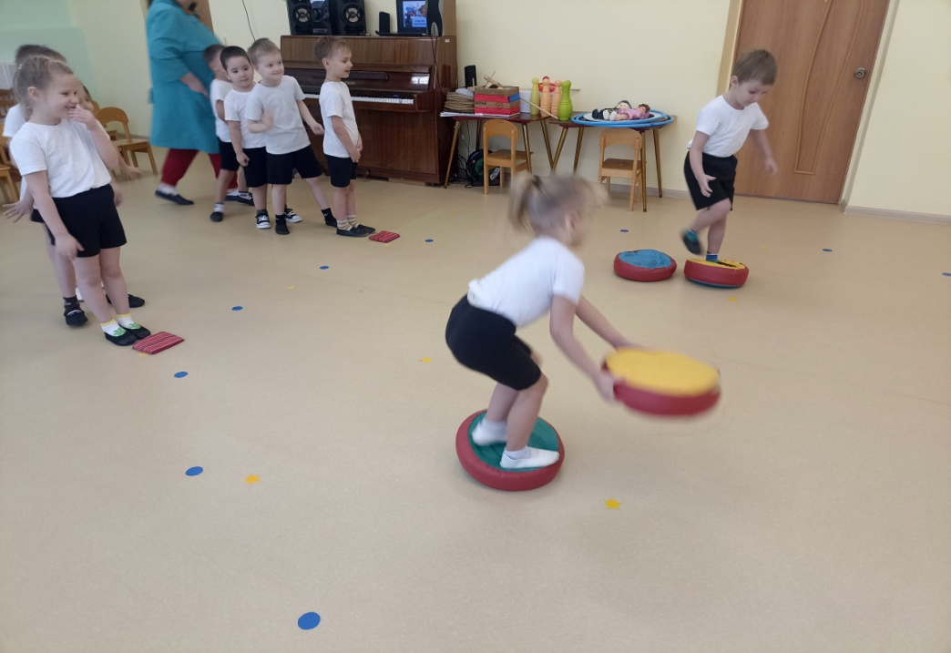

Очень понравилось детям попадать в цель. «Меткий стрелок»:

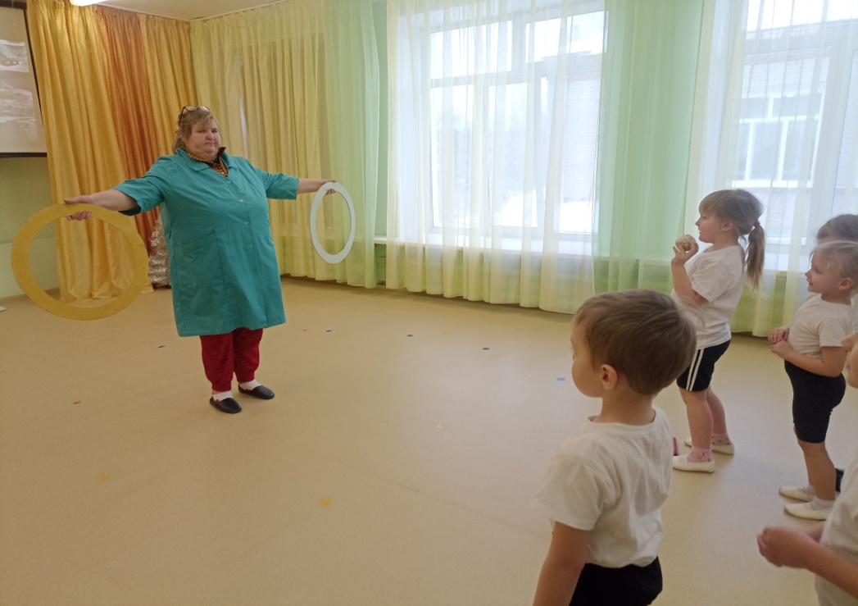

Следующая эстафета состояла в том, чтобы провести военные боеприпасы по трассе, «змейкой», не наехав на мины (кегли):

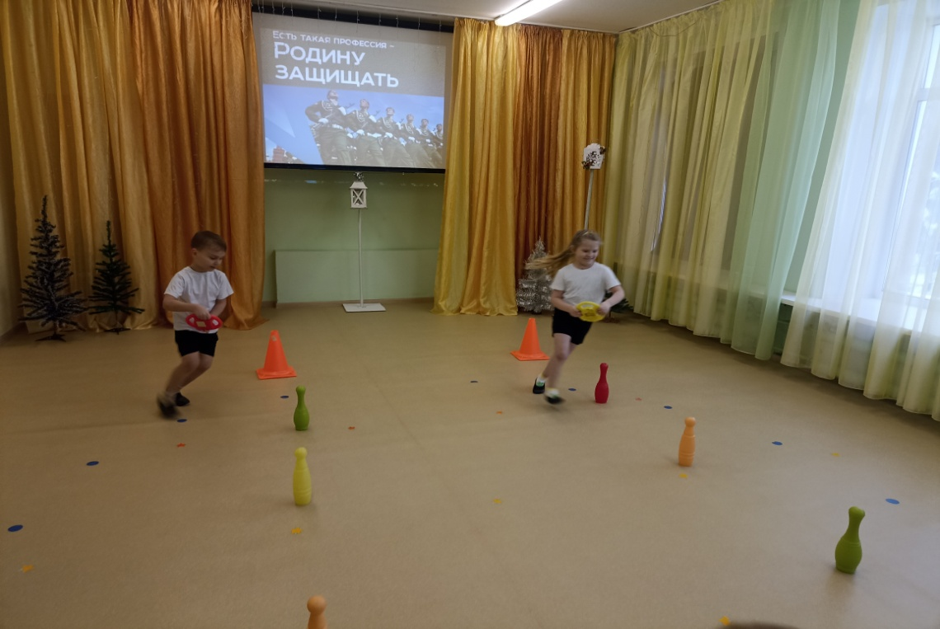

Новое задание «Боевая тревога» - суть которого добежать до обмундирования, надеть пилотку и вернувшись к команде ударить в барабан:

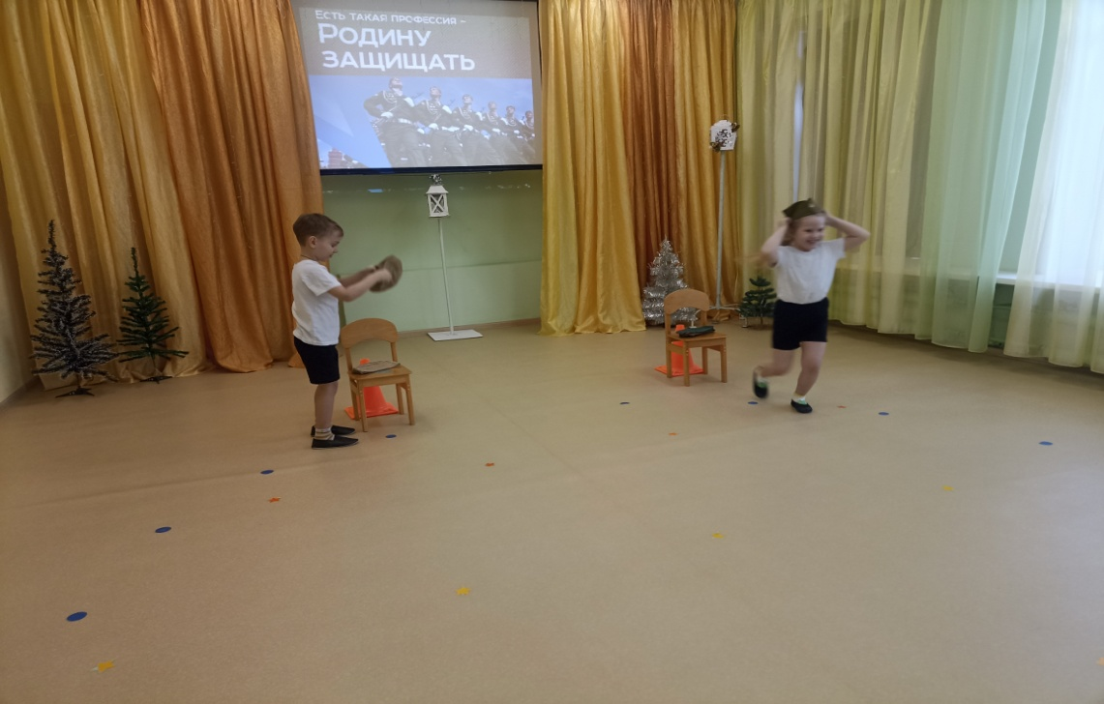

Интеллектуальная минутка. Настало время проявить знания о военном деле. Ребята отгадывали окончания пословиц:

1. Кто Родине верен – тот в бою…. (примерен)
2. Храбрец себя винит, а трус - ….. ( товарища)
3. Смелость города ……………… (берет)
4. Кто на нас с мечом придет тот от меча и …. (погибнет)
5. Если безоружен – ты в бою ……. (не нужен)
6. Солдат спит, а служба …………. (идет)
7. Будем Родину любить – будем в армии ….. (служить)
8. Один в поле не………. (воин)
9. Один за всех, все …… (за одного)
10. Трудно в учении легко в ….. (бою)

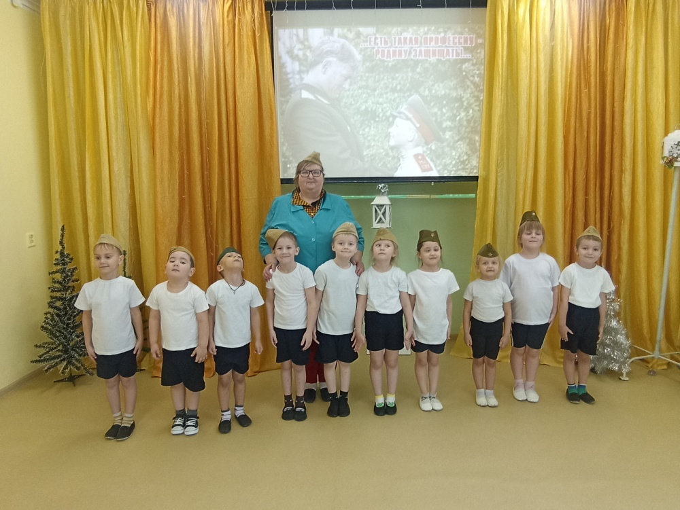

Новое не лёгкое испытание предстояло ребятам – перевезти на своих спинах раненных, не уронив бойцов.

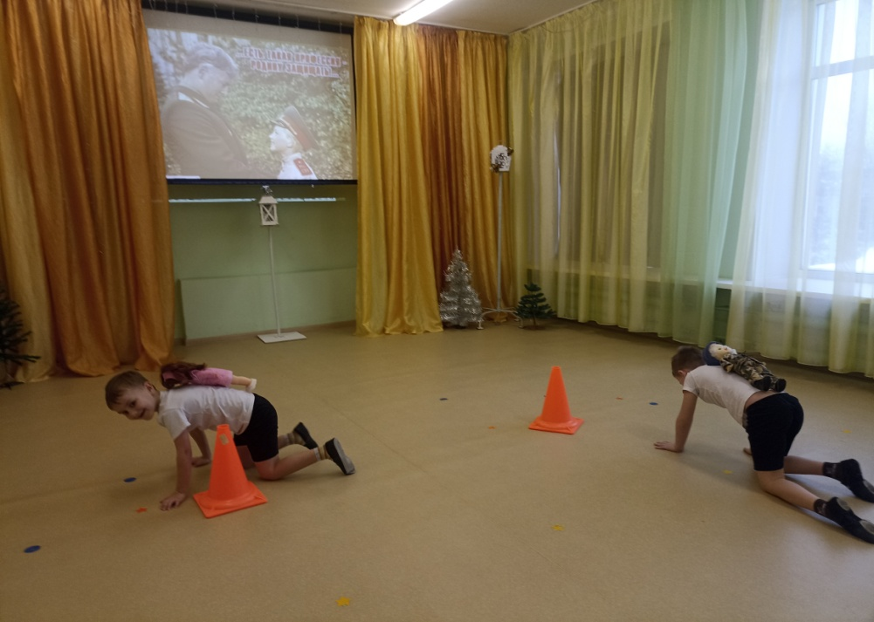

Последнее задание, которое было успешно пройдено – восстановить поврежденный провод, чтобы наладить связь. Юные связисты соединили все части провода в один, устранив поломку:

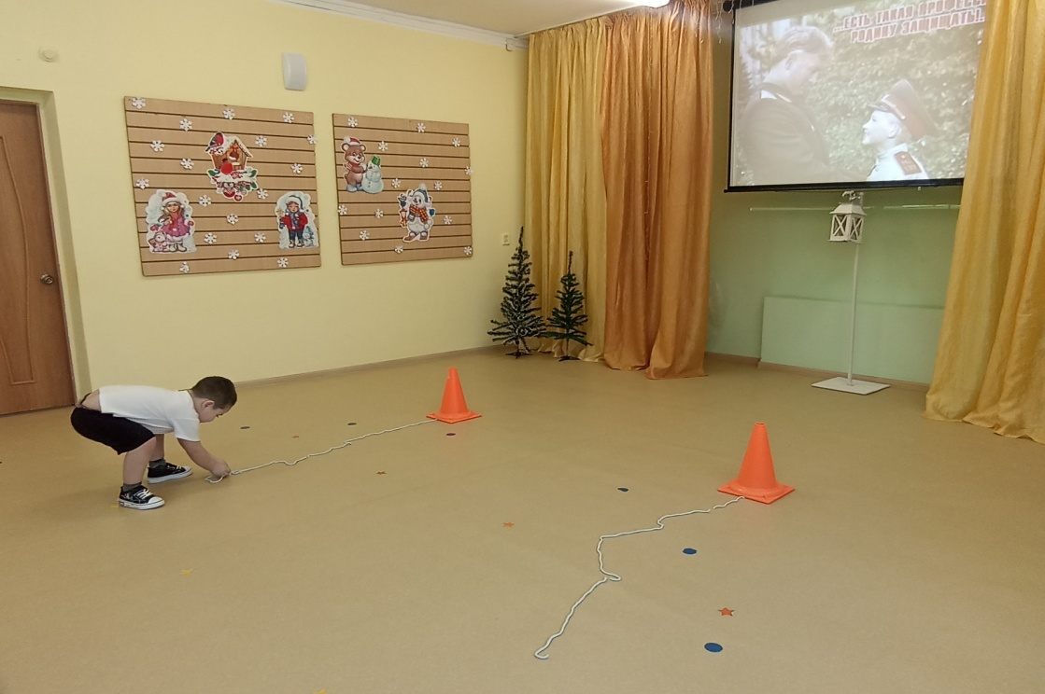

В заключении мероприятия ребята пообещали заниматься спортом, закаляться, правильно питаться , вести здоровый образ жизни для того чтобы быть сильными, смелыми, ловкими и умелыми как настоящие солдаты.

Подготовила и провела: музыкальный руководитель, Леонова М. А.